Nord Europa e Aurore Boreali

PROGRAMMA
DI VIAGGIO

Giorno 1: ARRIVO A ROVANIEMI
Benvenuti in Finlandia, la terra dei mille laghi. Arrivo a Rovaniemi, capitale della Lapponia finlandese. La Lapponia è la cosa più vicina alla realtà per chi sogna un paese delle meraviglie invernale. I contrasti sono un fattore chiave nel fascino della Lapponia, dove la luce solare estiva 24 ore su 24 sostituisce le buie giornate invernali. Il trambusto delle città e delle stazioni sciistiche è a pochi minuti dalla pace e dalla tranquillità della natura. Trasferimento in hotel non incluso (il trasferimento può essere prenotato in anticipo). Cena non inclusa. (La cena può essere prenotata in anticipo). Sistemazione presso l’hotel Scandic Pohjanhovi, Sokos Vaakuna o simile.

Giorno 2: ESCURSIONE CON HUSKY E VILLAGGIO DI BABBO NATALE
Prima colazione in albergo. Inizia la tua giornata immergendoti subito nella magia della Lapponia. La prima tappa di oggi è il Villaggio di Babbo Natale, situato nel Circolo Polare Artico. Tempo libero per esplorare il villaggio e incontrare la star locale, Babbo Natale, nella sua casa ufficiale. Puoi anche visitare l’Ufficio Postale di Babbo Natale per inviare una lettera a te stesso o a una persona cara, con il timbro ufficiale di Babbo Natale. Passeggia tra i vari negozi di souvenir e goditi la magica atmosfera del villaggio. Goditi la bellezza della natura della Lapponia seduto su una slitta trainata da cani! Puoi rilassarti e far riposare i tuoi sensi ammirando lo scenario rilassante e il silenzio intorno a te mentre la guida dirige la squadra di husky. Dopo il safari potrete riscaldarvi accanto a un falò e trascorrere del tempo anche facendo conoscenza con gli altri cani. Tempo di percorrenza circa 20 minuti. Tempo libero. Cena non inclusa. Preparati per un’altra attività inclusa! Sapevi che in Finlandia chiamiamo l’aurora boreale “focolare della volpe”? Goditi l’aria frizzante invernale e la possibilità di vedere l’aurora boreale scintillare nel cielo. Ti porteremo con il veicolo in un luogo limpido dove avremo la
migliore vista del cielo. Durante la notte imparerai a conoscere la natura artica e ascolterai storie sulla cultura e la storia della popolazione locale. Faremo anche una pausa per gustare alcune bevande calde. Al termine della nostra escursione, torneremo in città in veicolo, si spera con la mente riposata e rilassata. Anche se non possiamo garantire l’aurora boreale, questo programma è ottimo per coloro che vogliono godersi la fantastica notte polare all’aperto. Sistemazione presso l’hotel Scandic Pohjanhovi, Sokos Vaakuna o simile.

Giorno 3: ROVANIEMI – ATTIVITÀ OPZIOANLI
Prima colazione in hotel. Giornata libera per godervi Rovaniemi e i suoi dintorni come desiderate! Perché non scoprire il magnifico museo Arktikum e conoscere i Sami, il popolo originario della Lapponia? Un’altra opzione è quella di godersi una delle tante attività offerte nella zona, come le ciaspolate, le esperienze di pesca sul ghiaccio, il safari con le renne o la caccia all’aurora boreale. Puoi fare shopping in città o fare una passeggiata lungo le rive del fiume Ounasjoki per goderti i paesaggi invernali della Lapponia. Non esitare a chiedere consiglio alla guida che ti accompagna, lui/lei è a disposizione per farti godere al massimo la Lapponia. Tempo libero per il pranzo. Cena non inclusa. Sistemazione presso l’hotel Scandic Pohjanhovi, Sokos Vaakuna o similare.

Giorno 4: SAFARI IN MOTOSLITTA
Prima colazione in albergo. Inizieremo la giornata con un po’ di adrenalina e velocità, partecipando ad un emozionante safari in motoslitta. Questa piccola avventura in motoslitta offre una fantastica opportunità per imparare a padroneggiare l’arte di guidare una motoslitta. Durante l’attività faremo una sosta per gustare bevande calde e il silenzio della natura. Tempo libero per il pranzo. Pomeriggio libero. Sistemazione presso l’hotel Scandic Pohjanhovi, Sokos Vaakuna o simile.

Giorno 5: ROVANIEMI - PARTENZA
Colazione in hotel. Godetevi gli ultimi momenti in questo luogo magico. Trasferimento per proprio conto all’aeroporto (il trasferimento può essere prenotato in anticipo).
Fine dei nostri servizi.

Partenze garantite minimo 2 pax

LA QUOTA

COMPRENDE
LA QUOTA

NON COMPRENDE

€ 1600,00
ROVANIEMI alla

ricerca dell’aurora boreale
- 4 pernottamenti presso l’hotel indicato o simile con prima colazione
- Volo aereo bagaglio incluso in stiva
- Trasferimenti al Villaggio di Babbo Natale
- La guida di accompagnamento multilingue (incluso lingua italiana)
- Visita al Villaggio di Babbo Natale
- Safari in motoslitta (2 ore) richiesta patente B Aurora Boreale (3 ore)
- Giro in slitta trainata da husky 3 chilometri

EXTRA

HIGHTLIGHTS
- Tasse aeroportuali € 180,00 da riconfermare al momento della prenotazione
- Assicurazione annullamento € 55,00 per persona
- Trasferimenti aeroportuali Supplemento Singola € 500,00
- Pasti e bevande non menzionate
- Facchinaggio, mance e spese personali
- Attività opzionali

RIDUZIONI &

SUPPLEMENTI

Per persona in camera doppia
5 giorni /4 notti
Calendario partenze
30 novembre; 07, 14 dicembre 2024
11, 18, e 25 gennaio; 01,8,15 e 22 febbraio e
01,08 e 15 marzo 2025

PACCHETTO CENA IN HOTEL Aggiungi un plus al programma, con le 4 cene in hotel. Prezzo a persona per 4 cene: € 165,00
SAFARI CON LE RENNE (Giorno 3): Unisciti a un vero safari con le renne! Siediti comodamente su una slitta e sdraiati, scatta foto della natura che ti circonda e ascolta i suoni della slitta delle renne. Il pastore delle renne ci preparerà un caffè con un dolce alla cannella attorno al falò e condividerà la storia della sua vita con le renne. Orario di partenza 13:45. Durata: 3 ore. Minimo 2 persone. Massimo: 15 persone. Incluso: abbigliamento invernale, trasferimenti, visita alla fattoria delle renne, circa 1 ora di safari con le renne, bevande calde con panino, guida in inglese. Prezzo a persona: € 165,00
GALLEGGIANDO SUL GHIACCIO CON AURORA (Giorno 2, 3 o 4): Tuffati in un lago ghiacciato sotto l’aurora e lascia riposare la mente, suona strano vero? Stasera questo sarà possibile quando andremo in un luogo segreto. Questa esperienza guidata (in lingua inglese) è totalmente sicura, una tuta di salvataggio di alta qualità coprirà tutto il tuo corpo e ti manterrà asciutto. Dato che hai i tuoi vestiti sotto la tuta, non avrai freddo nemmeno in acqua a 0 gradi. Le circostanze sono davvero artiche! Se il tempo è sereno vedremo un cielo stellato e persino la magnifica aurora boreale. Orario di partenza: 19:30 fino al 28.2.2023 / 20:00 Dal 3.1.2023. Durata: 3 ore. Minimo 2 persone. Massimo: 15 persone. Incluso: Abbigliamento invernale, trasferimenti, muta galleggiante, bevande calde e guida in inglese. Avviso: l’altezza minima per galleggiare è di 120 cm. Prezzo a persona: € 115,00
PESCA SUL GHIACCIO (Giorno 3 o 4): Unisciti alla nostra guida professionale di pesca sul ghiaccio sul lago ghiacciato nel bel mezzo della foresta. Qui puoi imparare come attirare i pesci da sotto il ghiaccio con speciali attrezzature per la pesca sul ghiaccio. In questa attività puoi davvero goderti il silenzio e la tranquillità della natura invernale. Mentre peschiamo sul ghiaccio la nostra guida ci servirà delle bevande calde. Partenza: giorno 3 o 4 alle 10:00 o 14:30. Durata: circa 2,5 ore. Minimo 2 persone. Massimo: 15 persone. Incluso: Abbigliamento invernale, trasferimenti, attrezzatura e istruzioni per la pesca sul ghiaccio, bevande calde, guida in inglese. Prezzo a persona: € 110,00
CIASPOLATA SULLA NEVE (Giorno 3 o 4): Fare una ciaspolata è un modo divertente per giocare sulla neve ed esplorare i boschi, serve solo energia positiva! La nostra guida ti porterà nel paese delle meraviglie invernali verso paesaggi dove troveremo un posto perfetto per godersi la pace e la tranquillità, scattare foto e divertirsi sulla neve! Partenza: giorno 4 alle 11:00. Durata: 2 ore. Minimo: 2 persone, Massimo: 15 persone. Incluso: Abbigliamento invernale, trasferimenti, cioccolata calda con marshmallow, guida in inglese. Nota: non adatto a bambini di età inferiore a 12 anni. Prezzo a persona: € 95,00
ZOO POLARE RANUA ( Giorno 3) Ad un’ora da Rovaniemi, Ranua è il parco di natura selvatica più a nord del mondo. Consiste di circa 50 specie di animali selvatici e 200 individui. Nel parco, è possibile osservare orsi polari, bruni, renne, lupi, ghiottoni, linci, uccelli predatori, lontre, cinghiali selvatici, ecc. Partenza: giorno 3 alle 11:00 Durata: circa 5 ore Minimo 2 persone, Massimo: 45 persone Include: Trasferimenti da e per il parco, biglietto d’ingresso, guida in inglese, pranzo con buffet presso ristorante. Nota: questa attività non è adatta a bambini sotto i 4 anni e ad individui con scarsa mobilità (il percorso è di circa 2.5km) Prezzo a persona: € 145,00
RIDUZIONI
  - Sconto terzo adulto in camera con 2 adulti (su richiesta):
-10%.
  - Sconto 1 bambino dai 7 ai 12 anni in camera e letti già presenti con 2 adulti: -20% (sconsigliamo i bambini sotto i 7 anni per la tipologia del viaggio).
  - Le camere triple e i letti supplementari sono soggetti a disponibilità.

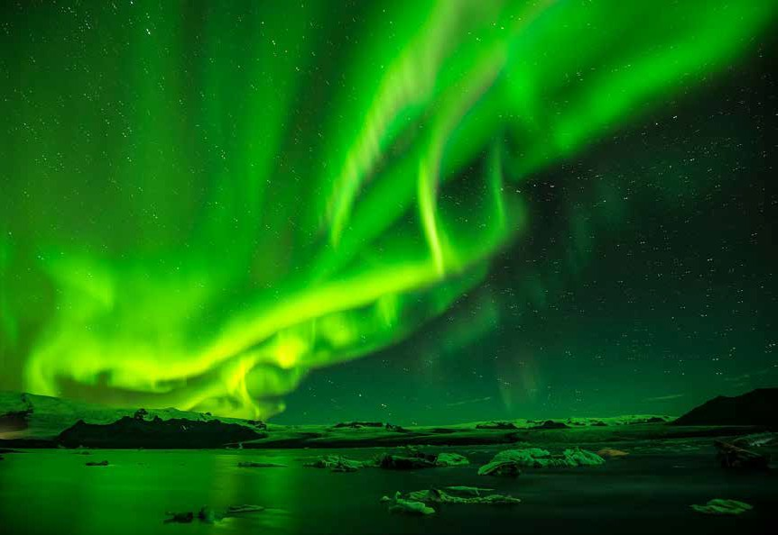
18 19

